2019 年度“中国大学生自强之星”奖学金报名表

|  |  |  |  |  |
| --- | --- | --- | --- | --- |
| 姓 名 | 於天豪 | 性 别 | 男 |  |
| 民 族 | 汉 | 政治面貌 | 团员 |
| 学 校 | 安徽审计职业学院 | 微信号 | 15055164986 |
| 院系班级 | 商学系18电子商务四班 | 年 级 | 18级 |
| 电子邮箱 | 2350016248@qq.com | 手 机 | 15055164986 |
| 身份证号 | 340103200004051016 | | |
| **事迹简介**（简要说明个人自强事迹和成果，2000 字以内，可附页） | | | | |
| 於天豪，男，安徽审计职业学院，18级电子商务四班学生。  自从进入大学校园以来，我一直努力的坚守初衷和本心，向着自己心中的目标前进。虽然我的家庭并不富裕，但我在面对学习、生活上都有老师和同学们的关心和帮助，给了我源源不断的动力，让我坚定不移的走到今天。  我是一个并不富裕家庭的孩子。可家人并没有放弃，他们倾尽全力鼓励我的学业。我也并没有让他们失望，在校期间我努力的学习，多次获得奖学金。看到同学们外出兼职打工，我也跟随着他们一起去。在学习和工作中我又重拾了信心。坚定不移地带着美好生活的向往，向前努力着。  “天行健，君子以自强不息”。虽然生活上有一些困难，但是这反而更加激励了我的学习欲望。在学习上，我更是严格要求自己，认真刻苦学习。终于努力是会有收获的，在每学期期末考试中我都取得了优秀的成绩，在班级中名列前茅，拿到了一次二等奖学金和两次一等奖学金。  学习的同时我还积极参加了校内校外各种比赛，获得了：系“班旗设计大赛”一等奖、院“最好的我们”告白活动一等奖、计算机一级证书、英语b级证书、普通话二级甲等证书、系“我们都是追梦人”演讲大赛三等奖。既学到了课内知识，又学到了课外知识，锻炼了能力。  於天豪在努力学习的同时，不忘锻炼自己，服务他人。他总是积极为老师做些力所能及的工作，办公室里经常看到他忙碌的身影。在学习生活中，他团结同学，乐于助人，热心班级工作，为同学们的学习和生活做了很多服务工作。如经常性帮助同学安装电脑系统，解答应用系统操作问题。  努力学习的同时我还积极承担班级事物，在班级中担任班长、副书记一职，我秉持着尽职尽责的工作态度为同学们提供服务，做老师的左膀右臂，积极协助老师完成各项工作，被各位老师肯定，被评为成为“三好学生”和“优秀学生干部”。  同时我努力完善自己，积极进取，赢得了老师和同学们的肯定。大一下学期当选了学院学生会主席，多次组织策划过大型活动，并取得圆满成功。  在思想方面，  我严格要求自己并积极向党组织靠拢，在大一的时候就积极递交了入党申请书，参加了党课培训，并且以优秀的成绩成功结业。并不断学习先进人物事迹不断提高自己的理论知识，提高自己的思想觉悟，每学期都交上我的思想汇报。  立志成才、报效祖国的种子，深深种植在我的心中。在疫情最严重的时候，我第一时间投身于抗疫防控。捐款捐物，多次献血，收到了合肥市血站的“抗疫英雄勋章”。并在火车站担任疫情防控志愿者，在后方一线打好疫情防控阻击战。我的抗疫事迹被刊登在校园媒体公众号上，文章引起较大反响。  虽然我现在只是一个未出校园的大学生，但我始终以自强不息为动力，坚定自己的信念，发扬拼搏进取的精神，为以后的成长和成才奠定基础。我还在积极准备专升本，为自己的梦想而奋斗。所以我相信，我会更加努力，无愧于老师、同学对我的帮助，做真正的自强之星，充分实现自己的价值。 | | | | |

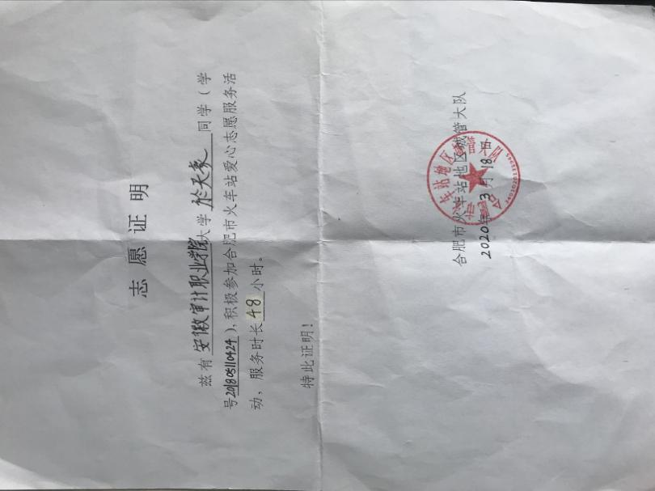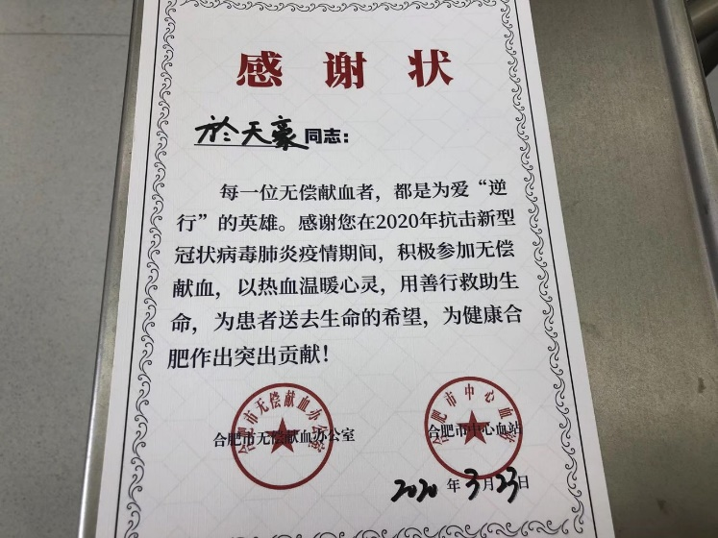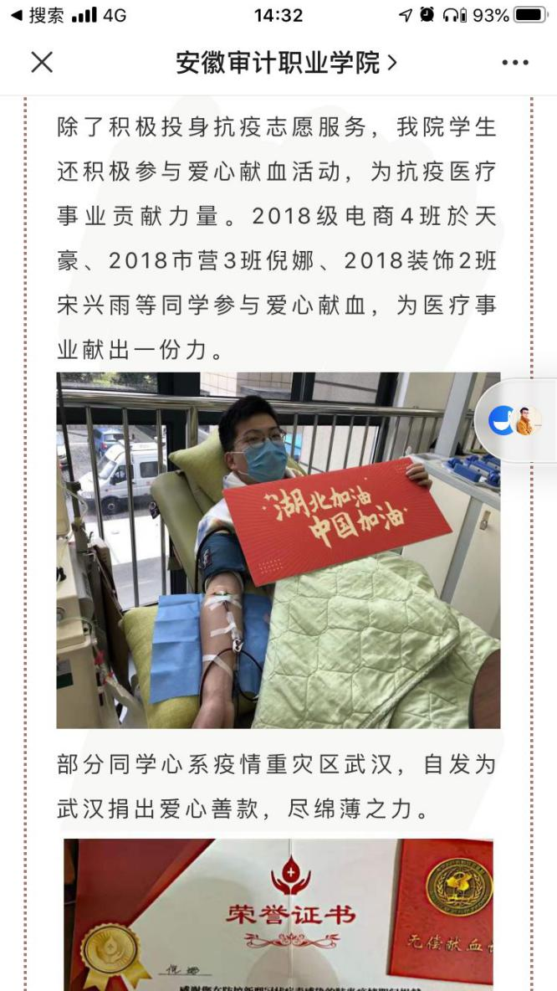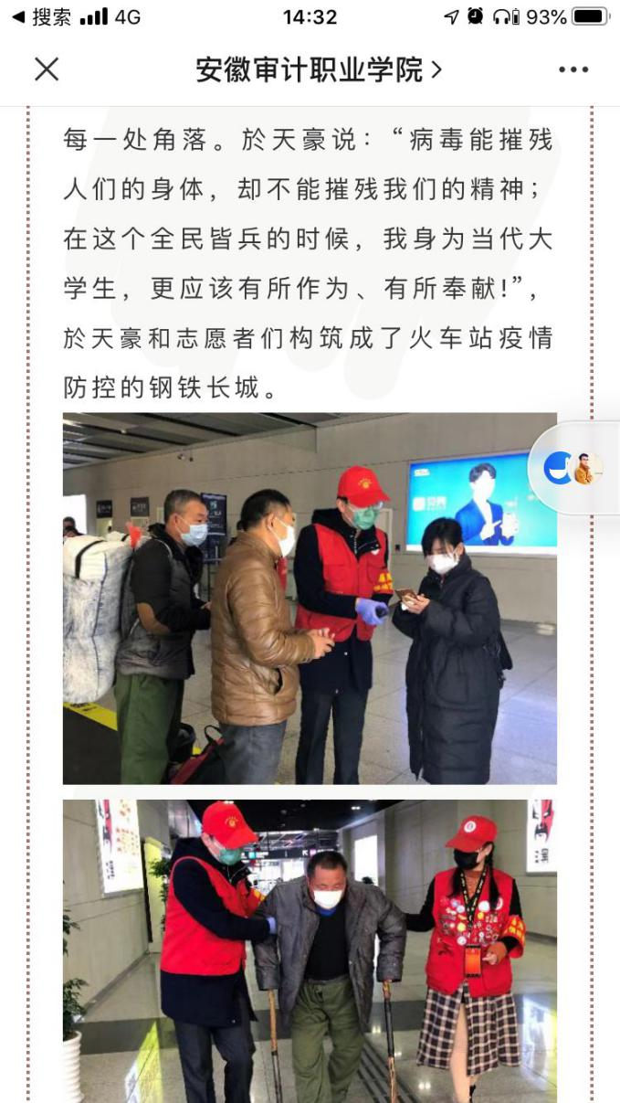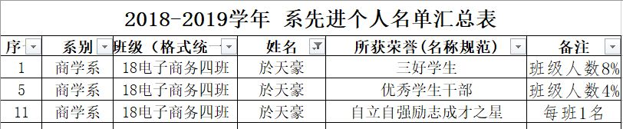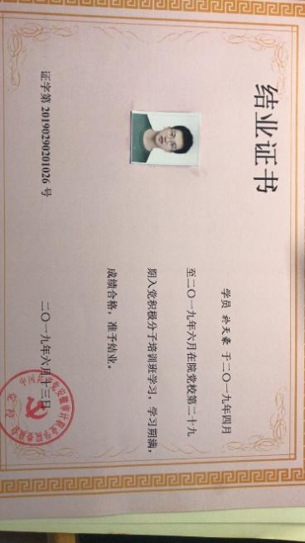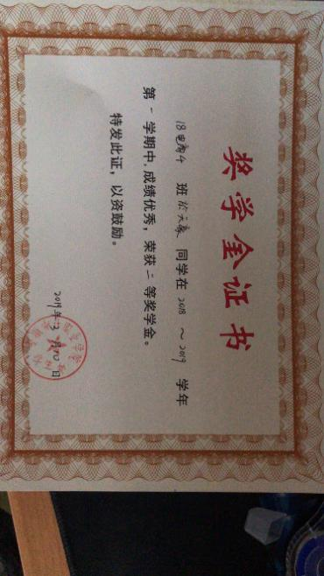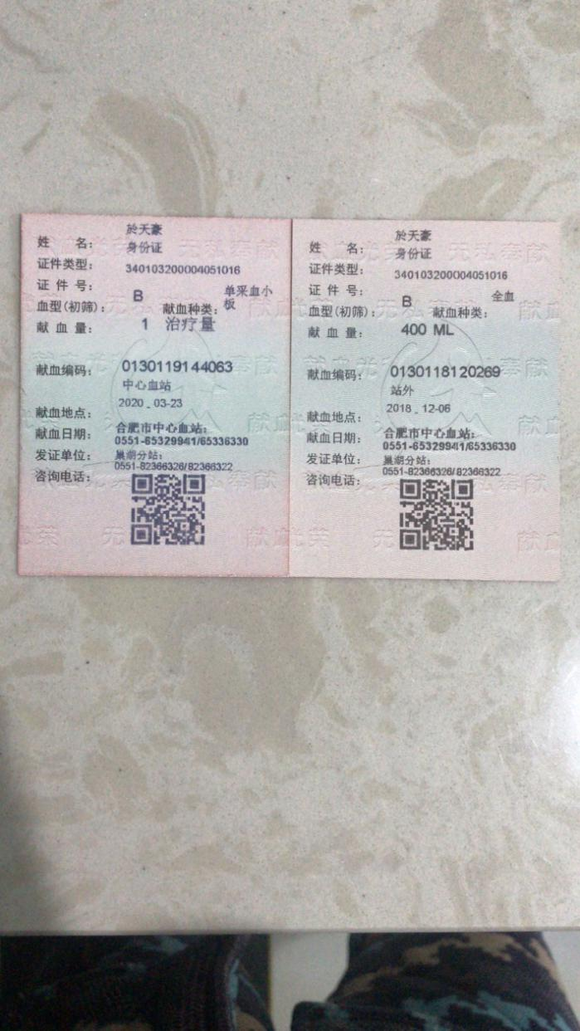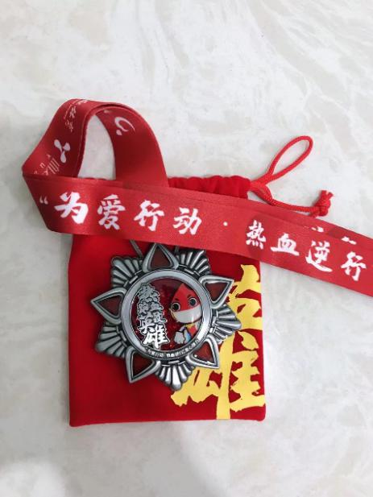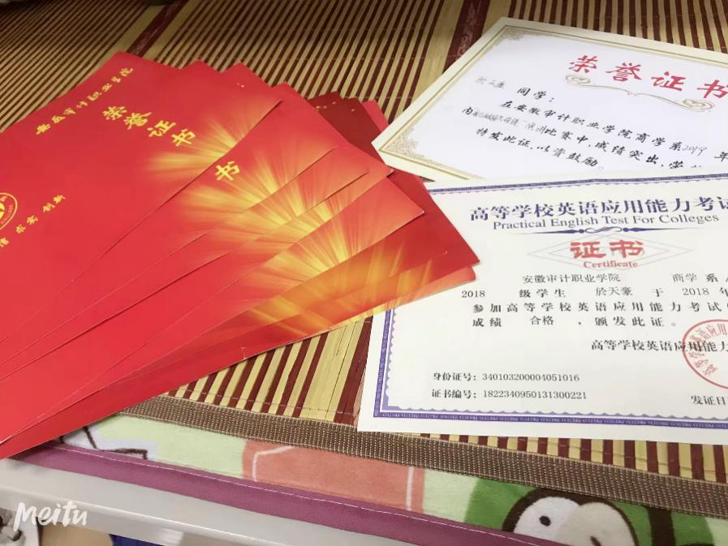

附件2

2019 年度“中国大学生自强之星”奖学金报名表

|  |  |  |  |  |
| --- | --- | --- | --- | --- |
| 姓 名 | 徐思璐 | 性 别 | 女 | QQ图片20200707084820 |
| 民 族 | 汉 | 政治面貌 | 团员 |
| 学 校 | 安徽审计职业学院 | 微信号 | Sweet010723— |
| 院系班级 | 审计系六班 | 年 级 | 19级 |
| 电子邮箱 | 2682896939@qq.com | 手 机 | 15144289927 |
| 身份证号 | 220204200107233925 | | |
| **事迹简介**（简要说明个人自强事迹和成果，2000 字以内，可附页） | | | | |
| 我来自吉林市，2019年很荣幸成为了我校的一名学生，在非常激动和自豪的心情中不知不觉地开始了大学生活。刚刚步入校门就荣获了新生一等奖学金，它不仅是对我过去学习的肯定，也是学校领导对我的关心与激励，激励着我继续努力学习，以求更进一步。  一直以来我都积极向党组织靠拢，努力学习党的理论知识。时刻以共产党员的标准来要求自己，时刻以先进正确的思想和理念武装自己的头脑，永记党的宗旨，全心全意为人民服务。在学习上，我立足于自己的专业，没有放松对专业知识的学习，不断巩固自己所学知识。希望在大学这育人的殿堂，提高自己的能力，学会如何做人，如何生存。因为在这个竞争激烈的社会，人才供过于求，要成为一名优秀且符合社会需要的大学生，不仅要有一定的科学文化知识，更重要的是如何把自己所学的东西运用到社会生活中去，从而为社会服务。在平时的学习、工作和生活中，我更是严格要求自己，力争做到工作中任劳任怨，生活中艰苦朴素。  我始终牢记:学习是学生的第一要务。 在过去的一年中，我刻苦学习，每天坚持上网课，积极完成学习任务，不断扩宽学习知识面。我相信：“宝剑锋从磨砺出，梅花香自苦寒来。”在老师、同学们的指导和帮助下，自己的学习成绩也提高了许多，我知道自己在不断进步的同时还要更加不懈的努力，才能取得更好的成绩。  在大学期间，我积极参加各种比赛与活动，参加近期举办主题为《奋斗，永恒旋律》和大学生创业大赛与社团举办的“三行文书”、“红五月”“社联嘉年华”等活动，希望在比赛和活动中可以锻炼到自己，学习到知识。不断的充实自己，提高自身的修养。  在全国疫情持续向好的情况下，5月吉林市风险等级由低转高，9号吉林市宣布封城，成为北国第二个武汉。突如其来的消息牵动着每一个人的心。10号，吉林市团市委公众号上发布了招募青年志愿者的信息，在全国上下一心攻坚克难的重要时刻，我毫不犹豫的报了名，第一时间参与到志愿服务工作当中。  在检测卡口的工作中，我是认真细致的“检查员”。防护服、护目镜、手套成为了我每天必备的物品，在南京街道一分部社区卡口处，扫码登记、体温测量、隔离消杀、政策宣传，成为了我每天基本的工作任务。在一轮值班下来，我卸下了防护服后，脸上是深深的印痕，浑身上下早已经湿透。为了保障隔离居民生活的需要，我成为了积极主动的“快递员”，每隔三天就为居民们采购生活用品与粮食。从早上八点开始一直忙到下午四点半，发挥着我的专业特长来参与到疫情防控工作。当其他志愿者和社区的叔叔阿姨们得知，我还是一位利用网课之余参加志愿服务的大一新生时，大家都惊讶了。因此，在有网课的情况下，大家便主动与我交替工作岗位，让我在门卫室上网课认真学习，网课结束后，我便第一时间回到了工作岗位，得到了群众的一致认可和领导的好评。从居民身上我感受到了大家对疫情工作的支持和信任，他们对志愿者们保持礼貌的态度和每一声谢谢对我来说就是最好的证明。我坚信自己多了一份坚持，居民就少了一份担忧。当一天的志愿工作结束后，我回到家的第一件事情就是消毒，因为我相信这是对家人的负责，也是对自己负责。当有朋友得知我在当志愿者的时候，他们不仅支持我，同时也报名参与到其中，并带动了更多的人参与到抗疫的志愿服务当中。  在社区工作一段时间之后，由于出入的人员和车辆逐渐减少，社区的工作也随之减轻。在父母的支持下，我又继续参与到高风险区域的政府工作当中。虽然得到了父母的支持，但心中对家人还是有些许的歉疚，但我把家人的支持以及歉疚化成了工作的动力。虽然政府工作比社区工作多得多，也忙的多，但我依旧坚持，从不抱怨，每天主要从事数据统计，宣传报道，物资调配等工作，工作期间积极主动，条理清晰，不计报酬，不辞辛苦，最终得到了领导和群众的一致好评。在疫情开始到所有卡口撤离，吉林市解封，我都踏实工作，立足于岗位，服务于社会，只为疫情早日结束。在疫情期间做志愿工作的时候，总会面临一些风险，接触到不同的人，但是和他们相处的过程中也丰富了自己的人生阅历。同时，我也和并肩作战的战友，获得了极为珍贵的友谊，这是一件非常有意义的事情。对我们学生而言，一线就像是另外的一个考场，世上没有从天而降的英雄，只有挺身而出的凡人。我们作为当代的大学生，关键时刻要挺身而出，在抗疫的路上敢逆行，敢拼搏。  在接受中国新闻网的采访时，被问到为什么参加志愿活动的时候时，我只想说因为00后的我们长大了，我们也想尽自己的一份力量，为社会做一份贡献，这次由我们来守护他们。虽然疫情无情，但是爱却可以常驻在心间。相信在我们共同的努力下，疫情终究会散去。在担当志愿者期间，我也明白了什么是“奉献，友爱，互助，进步”，也体会到了“志愿付出，快乐奉献”的内涵。疫情就是命令，防疫就是责任，在本次防疫志愿工作中，我认真履行自身的职责并较好的完成了志愿服务工作，荣获了丰满区团市委颁发的《志愿服务纪念荣誉证书》和丰满区机关事务管理局的感谢信，深刻践行着志愿服务的精神。 | | | | |

